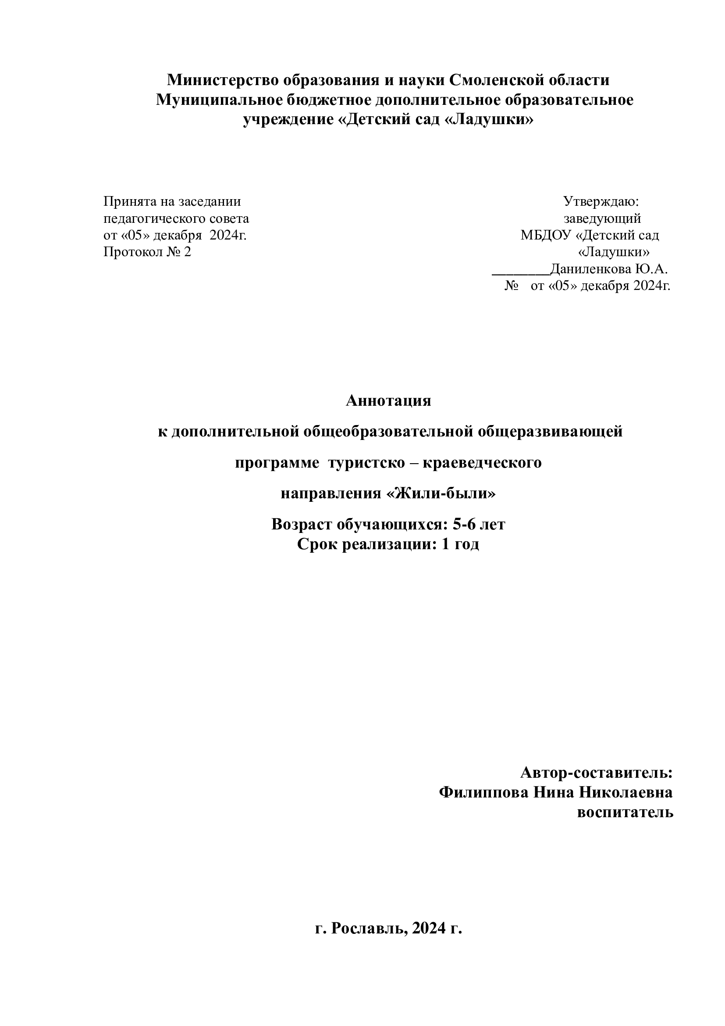

Дополнительная общеобразовательная общеразвивающая программа туристско-краеведческой направленности «Жили – были…» разработана в соответствии с нормативно – правовыми документами:

- Законом «Об образовании в Российской Федерации» от 29 декабря 2012 г. № 273-ФЗ;

- Об утверждении Порядка организации и осуществления образовательной деятельности по дополнительным общеобразовательным программам (Приказ от 27 июля 2022 г. № 629);

- СанПиН 2.4. 3648-20 «Санитарно-эпидемиологические требования к организациям воспитания и обучения, отдыха и оздоровления детей и молодёжи» (Постановление Главного государственного санитарного врача РФ от 28.09. 2020 г. № 28);

- Концепцией развития дополнительного образования детей до 2030 года (Распоряжение правительства РФ от 31 марта 2022 г. № 678-р);

-Программой воспитания, разработанной в соответствии с ФГОС дошкольного образования и образовательной программой дошкольного образования, утвержденной приказом Министерства просвещения Российской Федерации от 30 сентября 2022 г. № 874 (зарегистрирован Министерством юстиции Российской Федерации 2 ноября 2022 г., регистрационный № 70809), (далее –программа).

Для реализации программы воспитания используется рекомендованное практическое руководство «Воспитателю о воспитании», представленное в открытом доступе в электронной форме на платформе институт воспитания.рф.

Программа воспитания разработана опираясь на локальные нормативные акты:

Закон об образовании - Федеральный закон от 29.12.2012 № 273-ФЗ "Об образовании в Российской Федерации" (Собрание законодательства Российской Федерации, 2012, № 53, ст. 7598; 2022, № 41, ст. 6959).

Приказ Министерства образования и науки Российской Федерации от 17 октября 2013 г. № 1155 (ред. от 08.11.2022) "Об утверждении федерального государственного образовательного стандарта дошкольного образования" (зарегистрирован Минюстом России 14 ноября 2013 г., регистрационный № 30384)

Приказ Министерства просвещения Российской Федерации от 31.07.2020 № 373 "Об утверждении Порядка организации и осуществления образовательной деятельности по основным общеобразовательным программам - образовательным программам дошкольного образования" (Зарегистрирован 31.08.2020 № 59599)

[Приказ Минпросвещения России от 1 декабря 2022 г. № 1048 «О внесении изменений в Порядок организации и осуществления образовательной деятельности по основным общеобразовательным программам - образовательным программам дошкольного образования, утвержденный приказом Министерства просвещения Российской Федерации от 31 июля 2020 г. № 373» (Зарегистрировано в Минюсте России 12 января 2023 г. № 71978)](https://docs.edu.gov.ru/document/ee1db0a3650cfa480efa199f89e1f726/download/5519/)

СанПиН 1.2.3685-21 - Санитарные правила и нормы СанПиН 1.2.3685-21 "Гигиенические нормативы и требования к обеспечению безопасности и (или) безвредности для человека факторов среды обитания", утвержденные постановлением Главного государственного санитарного врача Российской Федерации от 28.01.2021 № 2 (зарегистрировано Министерством юстиции Российской Федерации 29.01.2021, регистрационный № 62296), действующим до 1 марта 2027 года.

СанПиН 2.3/2.4.3590-20 - СанПиН 2.3/2.4.3590-20 "Санитарно-эпидемиологические требования к организации общественного питания населения", утвержденные постановлением Главного государственного санитарного врача Российской Федерации от 27.10.2020 № 32 (зарегистрировано Министерством юстиции Российской Федерации 11.11.2020, регистрационный № 60833), действующим до 1 января 2027 года.

СП 2.4.3648-20 - Санитарно-эпидемиологические требования - Санитарные правила СП 2.4.3648-20 "Санитарно-эпидемиологические требования к организациям воспитания и обучения, отдыха и оздоровления детей и молодежи", утвержденные постановлением Главного государственного санитарного врача Российской Федерации от 28.09.2020 № 28 (зарегистрировано Министерством юстиции Российской Федерации 18.12.2020, регистрационный № 61573), действующим до 1 января 2027 года.

- Методическими рекомендациями по проектированию дополнительных общеразвивающих программ (Письмо Минобрнауки РФ «О направлении информации» от 18 ноября 2015 г. N 09- 3242);

- Уставом муниципального бюджетного дошкольного образовательного учреждения «Детский сад «Ладушки». Утвержден постановлением Администрации муниципального образования «Рославльского района» Смоленской области от 17.11.2014 г. № 2699;

- Распоряжением правительства РФ от 4 сентября 2014 г. №1726-р;

- Социальным заказом родителей.

Обучение по программе осуществляется на русском языке.

Дополнительная общеобразовательная общеразвивающая программа «Жили - были» разработана в контексте нормативных документов

для сетевого взаимодействия:

-Письмо Минобрнауки России от 28.08.2015 № АК-2563/05 «О методических рекомендациях» (вместе с «Методическими рекомендациями по организации образовательной деятельности с использованием сетевых форм реализации образовательных программ»).

-Методические рекомендации для субъектов Российской Федерации по вопросам реализации основных и дополнительных общеобразовательных программ в сетевой форме от 28.06.2019 г.

-Порядок организации и осуществления образовательной деятельности при сетевой форме реализации образовательных программ, утвержденный приказом Министерства науки и высшего образования Российской Федерации и Министерства просвещения Российской Федерации от 5 августа 2020 г. № 882/391.

Дополнительная общеобразовательная общеразвивающая программа «Жили - были» разработана в контексте нормативных документов для проектирования ДООП с применением ЭО и ДОТ:

– приказ Министерства образования и науки РФ от 23.08.2017 года № 816 «Порядок применения организациями, осуществляющих образовательную деятельность электронного обучения, дистанционных образовательных технологий при реализации образовательных программ»;

– письмо Министерства просвещения РФ от 31.01.2022 г. № ДГ-245/06 «О направлении методических рекомендаций».

Направленность- туристско - краеведческая

Актуальность программы «Жили – были…» определяется потребностями детей и родителей (законных представителей), удовлетворения их потребностей в нравственном совершенствовании детей через приобщение старших дошкольников к ценностям национальной культуры, а также на организацию их свободного времени.

Отличительной особенностью программы является то, что она направлена, на воспитание любви к родному краю через знакомство детей с бытом, традициями, искусством и фольклором русского народа. Так же особое внимание уделяется воспитанию у дошкольников нравственных чувства, этического сознание любви и гордости за свою малую родину - Смоленский край.

Программа предназначена для детей 5-6 лет.

Дошкольный возраст – время активного вхождения ребенка в культуру, пробуждения нравственных чувств, воспитания духовности.

Приобщение к традициям своего народа особенно значимо в дошкольные годы. Именно дошкольное детство является тем периодом, в котором начинает происходить социализация ребенка, то есть приобщение ребенка к миру культуры и общечеловеческим ценностям. Народный календарь относится к важнейшему историко-культурному достоянию русского народа – своеобразный дневник и подлинная энциклопедия русского крестьянского быта. Старший дошкольный возраст благоприятен для знакомство детей с историей, культурой, природой, бытом людей, живущих рядом, позволяет лучше почувствовать родной город, а значит стать созидателем своей малой Родины, формирует у них такие черты характера, которые помогут им стать гражданином своей Родины. Ведь, яркие впечатления об истории родного края, полученные в детстве, нередко остаются в памяти человека на всю жизнь.

Программа предусматривает работу с детьми с ОВЗ. Дети допускаются к занятиям по предварительной беседе родителей с преподавателем дополнительного образования.

Программа доступна для детей, проживающих в труднодоступной местности.

Одной из приоритетных задач в области современного образования и воспитания является интеграция детей, находящихся в трудной жизненной ситуации, в систему дополнительного образования. Данная программа позволяет данным детям получить полноценные образовательные услуги и поддержку в процессе её реализации.